CỘNG HOÀ XÃ HỘI CHỦ NGHĨA VIỆT NAM

Độc lập - Tự do - Hạnh phúc

BÁO CÁO SÁNG KIẾN

MỘT SỐ BIỆN PHÁP RÈN LUYỆN CHO TRẺ 5-6 TUỔI BIẾT TIẾT KIỆM NĂNG LƯỢNG

Mô tả bản chất của sáng kiến
Như chúng ta đã biết xã hội ngày càng phát triển thì nhu cầu sử dụng năng lượng ngày càng cao. Nguồn tài nguyên then nhiên thì có hạn, nếu như con người cứ khai thác mãi thì nguồn tài nguyên đó sẽ bị cạn kiệt. Vậy làm thế nào để đảm bảo nguồn tài nguyên cho chúng ta sử dụng. Cách làm thiết thực và hiệu quả nhất đó là chúng ta phải biết tiết kiệm năng lượng và đó như một câu khẩu hiệu trong các sinh hoạt đối với mọi người “ Hãy tắt khi không sử dụng”
Chuyên đề “ Giáo dục tiết kiện năng lượng cho trẻ mầm non” được bộ giáo dục đưa vào áp dụng trong ngành học mầm non của chúng ta trong nhiều năm nay. Nội dung này tôi thấy rất thiết thực đối với mầm non vì mầm non là bậc học tương lai của đất nước. Ở trẻ đặc điểm tâm sinh lý của trẻ rất nhạy cảm và nhanh chóng tiếp thu những gì trẻ đã học được và để lại dấu ấn lâu dài trong tâm trí trẻ lứa tuổi mầm non. Chính vì vậy chúng ta cần đưa nội dung tiết kiệm năng lượng vào giáo dục trẻ để góp phần quan trọng vào sự phát triển nhận thức của trẻ tạo ra một thế hệ trẻ có sự hiểu biết đầy đủ về tiết kiệm nói riêng và tiết kiệm năng lượng nói chung.
Đối vơi trẻ mầm non là những trang sách đầu tiên của cuộc đời, chúng ta cần đưa tiết kiệm năng lượng vào giáo dục trẻ, hình thành ở trẻ những hành vi, thói quen dù là nhỏ nhưng đó cũng là nền tảng sau này để trẻ có những hành vi và việc làm than thiện có ích với môi trường và việc tiết kiệm năng lượng.
Khảo sát đầu năm về ý thức và hành vi tiết kiệm năng lượng của lớp tôi như sau:
Giai đoạn | Số trẻ | Nội dung
Đầu năm  (T9) | 32 | Biết tắt các thiết bị điện, nước khi không sử dụng |  | Biết tiết kiệm điện, nước khi sử dụng |  | Nhắc nhở người lớn tiết kiệm điện, nước |  | Phân biệt được những hành động đúng - sai đối với tiết kiệm năng lượng
Đầu năm  (T9) | 32 | Đạt | Chưa đạt | Đạt | Chưa đạt | Đạt | Chưa đạt | Đạt | Chưa đạt
Kết quả |  | 12 | 20 | 15 | 17 | 10 | 22 | 14 | 18
Tỉ lệ |  | 37,5% | 62,5% | 46,8% | 53,2% | 31,2% | 68,8% | 43,8% | 56,2%
Chính vì vậy là một người giáo viên tôi thấy cần đưa ra một số biện pháp
để giáo dục trẻ đặc biệt là trẻ 5- 6 tuổi có một số kiến thức kỹ năng trong việc sử
dụng năng lượng tiết kiệm hiệu quả để góp phần chung tay bảo vệ môi trường
với đề tài. " Một số biện pháp rèn luyện cho trẻ 5- 6 tuổi biết tiết kiệm năng lượng” " như sau:

1.1 Các giải pháp thực hiện, các bước và cách thực hiện:
* Biện pháp 1: Bản thân tự học hỏi để nâng cao hiểu biết chung về năng lượng và tiết kiệm năng lượng.
Để thực hiện nội dung giáo dục của chuyên đề đạt kết quả cao thì người
giáo viên cần có những kiến thức nhất định về chuyên đề vì vậy tôi tìm đọc các
tài liệu, sách báo trên mạng Iternet để nâng cao hiểu biết chung về năng lượng
và tiết kiệm năng lượng, để có các phương pháp giáo dục hiệu quả tôi tìm trong
thư viện nhà trường mượn tài liệu tổ chức thực hiện giáo dục sử dụng năng
lượng tiết kiệm hiệu quả trong trường mầm non, tham gia dự kiến tập hoạt động
tích hợp sử dụng năng lượng tiết kiệm hiệu quả do nhà trường tổ chức. Và đặc
biệt sự gương mẫu, quan tâm có ý thức trong việc sử dụng năng lượng tiết kiệm
của giáo viên có vai trò quan trọng để giúp trẻ hình thành thái độ và ý thức tiết
kiệm trong cuộc sông vì vậy trong mọi hoạt động tôi đều chú ý như tắt bóng
đèn, quạt trước khi ra khỏi phòng, tắt các thiết bị điện khi thôi không sử dụng.
Với những việc làm trên giúp tôi thực hiện nội dung giáo dục chuyên đề đạt hiệu
quả.
* Biện pháp 2: Cô giáo là tấm gương cho trẻ noi theo
Trẻ con rất hay bắt chước các việc làm của người lớn vì vậy cô giáo là tấm gương để trẻ noi theo. Chính vì vậy ý thức sử dụng tiết kiệm năng lượng của cô giáo là hết sức quan trọng trong việc hình thành ý thức tiết kiệm năng lượng cho trẻ trong cuộc sống hằng ngày. Để trẻ có thói quen tốt tôi thường làm gương cho trẻ noi theo. Việc làm đầu tiên của tôi là tắt tất cả các thiết bị điện khi không sử dụng, khi đi ra khỏi phòng tôi thường tắt điện, khi không xem tivi tôi thường rút phít cắm điện ra vừa đảm bảo an toàn cho trẻ, vừa tiết kiệm điện. Khi cho trẻ rửa tay hoặc giặt khăn cho trẻ tôi vặn nước vào chậu vừa đủ, tôi còn tận dụng nước đó để tưới cây, hoặc khi rót nước uống tôi rót vừa đủ uống để không phải đổ nước thừa đi. Khi trời mát tôi mở cửa phòng ra và không bật quạt.Hoặc tôi tận dụng ánh sáng bên ngoài để không bật điện.Mỗi khi làm như vậy tôi hỏi trẻ: Tại sao cô làm như vậy? Cứ như vậy lần này rồi đến lần khác sẽ hình thành ở trẻ ý thức tiết kiệm năng lượng bằng việc học tập theo tấm gương của cô và trẻ hình thành phản xạ có điều kiện, tắt các thiết bị điện khi không sử dụng.
Những lúc cao điểm tôi hạn chế dùng các thiết bị điện có công suất lớn hoặc tắt bớt những thiết bị đèn không cần thiết và khuyến khích trẻ cùng làm với cô, những lúc như thế tôi giải thích cho trẻ hiểu vì sao cô lại làm như vậy, cứ như vậy dần dần hình thành cho trẻ những thói quen tiết kiệm điện. Nhưng việc tiết kiệm điện cũng phải hợp lý. Ví dụ: khi không đọc sách thì phải tắt điện nhưng khi đọc sách thì cần phải bật để đủ ánh sáng để khỏi ảnh hưởng đến đôi mắt của ác cháu.
* Biện pháp 3: Giáo dục cho trẻ kiến thức, hành vi biết tiết kiệm năng lượng thông qua các hoạt động trong ngày.
Tất cả các hoạt động trong ngày của trẻ đều được cô giáo cung cấp
những kiến thức kỹ năng theo kế hoạch mỗi chủ đề. Đó là điều kiện để giáo dục cho trẻ rất hiệu quả kiến thức, hành vi sử dụng năng lượng tiết kiệm hiệu
quả cho trẻ thuận lợi, thông qua các hoạt động đó, cô có thể lồng ghép để giáo
dục cho trẻ một số kiến thức, hành vi như: Điện có từ đâu, vì sao phải tiết kiệm
điện, làm như thế nào để tiết kiệm…, để nội dung giáo dục trẻ sử dụng năng
lượng tiết kiệm hiệu quả vào chương trình hiệu quả tôi thực hiện các bước sau:
+ Xây dựng kế hoạch: Khi xây dựng kế hoạch tôi lựa chọn nội dung sử dụng năng lượng tiết kiệm hiệu quả phù hợp với điều kiện và cuộc sống của trẻ, phù hợp với chủ đề của hoạt động Ví dụ: Chủ đề Bản thân về kiến thức Trẻ biết nhu cầu bản thân trẻ về năng lượng như: Để đọc sách, sưởi ấm,xem ti vi, nghe nhạc...làm thế nào để tiết kiệm năng lượng :Tắt điện, quạt khi ra khỏyi phòng,tắt ti vi khi không xem.
+ Về kỹ năng ; chú ý quan sát và bắc chước những việc làm của người lớn: khi ra
khỏi nhà phải tắt điện...Về thái độ không đồng tình vưói những hành vi không
tiết kiệm điện. Chủ đề Gia đình Trẻ biết các đồ dùng sử dụng điện trong gia
đình, cách sử dụng và sử dụng tiết kiệm. Chủ đề giao thông Trẻ biết lợi ích của
nhiên liệu( xăng, dầu, ga...)và biết cách tiết kiện như đi xe đạp thay cho việc đi ô
tô xe máy...Chủ đề hiện tượng tự nhiên: trẻ biết lợi ích năng lượng mặt trời,năng
lượng gió...Từ đó tôi lồng ghép giáo dục trẻ biết tiết kiệm năng lượng vào các hoạt động như sau:
* Hoạt động có chủ đích:
- Thông qua hoạt động này trẻ được tham gia nhiều hoạt động khác nhau như: hoạt động làm quen với toán, làm quen chữ cái, âm nhạc, văn học..Mỗi hoạt động trên đều có những đặc trưng riêng và ưu điểm khác nhau và được thể hiện rõ qua các phương pháp. Trẻ được quan sát, đàm thoại, thực hành trải nghiệm…Với trẻ để nhận ra được những việc làm nên hay không nên, những hành động đứng hay không đúng kích thích trẻ suy nghĩ có thái độ đúng đắn với việc làm tiết kiệm năng lượng thông qua các bài học cụ thể trong từng chủ đề. Ví dụ:
+ Với chủ đề “ Giao thông” đề tài “Các loại phương tiện giao thông” nội dung này tôi giáo dục trẻ biết về đặc điểm của các loại phương tiện giao thông, tham gia giao thông an toàn, và tiết kiệm năng lượng thông qua các phương tiện giao thông như xe đạp, xe bít vì xe đạp không cần đến xăng, dầu đồng thời tôi còn khuyến khích trẻ khuyên bố mẹ đưa con đi học bằng xe đạp vừa tiết kiệm vừa bảo vệ môi trường.
+ Với chủ đề “ Hiện tượng tự nhiên” với đề tài “ sự kỳ diệu của nước” tôi cho trẻ phân biệt đặc điểm, tính chất của nước, nguồn nước sạch, nước bẩn..Biết sử dụng tiết kiệm nguồn nước sạch và tránh xa nguồn nước bẩn.
* Hoạt động ngoài trời:
Hoạt động ngoài trời có ý nghĩa đặc biệt với trẻ mầm non. Thông qua qua hoạt động ngoài trời giáo viên có thể giáo dục cho trẻ nhiều kiến thức, kĩ năng rồi hình thành cho những cơ sở ban đầu trong đó có việc giáo dục môi trường cho trẻ ngay tại bậc mầm non, tham gia hoạt động này trẻ sẽ được bảo vệ nguồn nước, tiết kiệm nước.
VD: Tổ chức cho trẻ tham gia tưới nước, trồng cây trong vườn trường nhưng tôi luôn theo dõi nhắc nhở trẻ phải biết tiết kiệm nước, không để nước văng vãi ra ngoài, phải biết giữ gìn nguồn nước.
Dạy trẻ có thái đô ̣ nhiệt tình, hăng say trong lao đô ̣ng, chăm sóc tưới nước bắt sâu cho cây xanh, hoa cho trường, lớp thêm đẹp.

* Hoạt động vui chơi:
- Hoạt động vui chơi đóng vai trò rất quan trọng giúp trẻ dễ dàng tiếp thu những kiến thức thông qua hoạt động này. Do đó tôi đã lựa chọn hoạt động này để giáo dục trẻ biết tiết kiệm năng lượng là rất hiệu quả. Tôi cho trẻ chơi trò chơi đóng kịch có các nhân vật như bác thợ điện, bác công nhân nhà máy nước, cô lao công…với mục đích thông qua các nhân vật này mang đến cho trẻ những lời khuyên về sử dụng các nguồn năng lượng.
+ Đối với hoạt động góc tôi cho trẻ chơi các góc có nội dung chơi về tiết kiệm năng lượng. Ví dụ trong trò chơi nấu ăn trẻ đóng vai những người trong gia đình đang nấu ăn, các thành viên trong gia đình nhắc nhở nhau phải tiết kiệm điện khi đun nấu, tiết kiệm nước khi sơ chế và sinh hoạt…Góc xây dựng: xây dựng nhà máy nước, góc nghệ thuật: tô màu các hành vi tiết kiệm năng lượng, góc thiên nhiên: trẻ chăm sóc cây xanh, tưới nước, bắt sâu..
* Hoạt động ăn, ngủ - vệ sinh:
Các hoạt động trong một ngày ở trường, hoạt động nào tôi cũng lựa chọn cách lồng ghép trẻ biết tiết kiệm điện, nước. Đối với hoạt động ăn ngủ tôi giáo dục cho trẻ những việc làm tiết kiệm năng lượng bằng những hoạt động cụ thể như:
- Trong giờ vệ sinh tôi tổ chức cho trẻ ra vòi nước để rửa tay trước khi ăn, tôi hướng dẫn trẻ sử dụng nước bằng cách vặn vòi nước vừa đủ để rửa, khi rửa nhẹ nhàng không làm tung tóe nước sẽ rất lãng phí, khi rửa xong các con phải vặn vòi lại để tiết kiệm nước. Khi uống nước cần rót vừa đủ uống, không rót quá nhiều rồi đổ đi là không biết tiết kiệm nước. Khi trẻ đi vệ sinh tôi thường xuyên nhắc nhở trẻ cách xả nước không lãng phí. Trong giờ ngủ nếu trời mát mẽ không nên mở quạt nhằm để tiết kiệm điện. Nếu vào mùa hè nóng bức khi trẻ vào giấc ngủ tôi tắt điện, bật quạt ở chế độ vừa đủ vừa đảm bảo sức khỏe cho trẻ vừa tiết kiệm điện.Từ những việc làm trên rất gần gũi và thiết thực đối với trẻ dần dần hình thành cho trẻ thói quen tốt trong việc sử dụng tiết kiệm nước trong tất cả các hoạt động hằng ngày.
* Hoạt động nêu gương:
- Cô nắm bắt được tâm lý của trẻ là thích được khen hơn là chê, trẻ lúc nào cũng muốn được cô khen và khen nhiều. Cuối mỗi ngày tôi tổ chức cho trẻ nêu gương cắm cờ. Tôi cho trẻ tự nhận xét về mình và các bạn trong ngày ngoan, lễ phép, đi học đúng giờ, tham gia phát biểu trong giờ học, có hành vi biết tiết kiệm nước, điện… thì tôi nêu ra cho cả lớp khen và cho trẻ lên cắm cờ. Khi nêu gương tôi không nêu một cách chung chung.Ví dụ: Hôm nay bạn Việt Khải trong lúc rửa tay bạn đã biết vặn nước vừa đủ để rửa và rửa xong bạn đã biết vặn vòi nước cẩn thận. Từ những buổi nêu gương đó đã khuyến khích trẻ cố gắng hơn trong những buổi sau để mình được cô giáo khen trước lớp và được cắm cờ. Ngoài ra tôi còn khen trẻ mọi lúc mọi nơi khi thấy trẻ có hành vi biết tiết kiệm năng lượng điện và nước trong tất cả các hoạt động trong ngày của trẻ.
* Biện pháp 4: Giáo dục sử dụng tiết kiệm năng lượng cho trẻ qua tạo môi trường và phối kết hợp với phụ huynh.
+ Tạo môi trường lớp học:
Môi trường cũng ảnh hưởng rất lớn đến việc giáo dục sử dụng năng
lượng tiết kiệm cho trẻ cho trẻ. Nếu môi trường có những hình ảnh đẹp phù
hợp, hấp dẫn là thuận lợi giúp trẻ nh ận biết và có những hành vi đúng khi sử
dụng điện vì vậy tôi xây dựng môi trường lớp đẹp, phù hợp và gần gũi với trẻ.
Một trong môi trường giáo dục hiệu quả là việc làm gương của giáo viên: Ra
khỏyi phòng là tắt quạt, tắt điện, thấy vòi nước chảy khoá lại để trẻ học tập làm
theo. Ngoài ra tôi còn sử dụng các lời nhắc, ký hiệu ở những đồ dùng như máy
tính, ti vi, quạt, đài dán các lời: Khi dùng thì mở, khi không dùng thì tắt…
+ Phối kết hợp với phụ huynh:
Giáo dục những kiến thức, hành vi sử dụng năng lượng tiết kiệm hiệu quả
cho trẻ rất quan trọng vì ngoài cô giáo ở trường ra ba mẹ là người gần gũi nhất
trong mọi sinh hoạt hàng ngày của trẻ vì thế tôi nghĩ phải phối hợp với
phụ huynh trong việc giáo dục những kiến thức, hành vi sử dụng năng lượng tiết
kiệm hiệu quả trong những giờ đón trẻ và trả trẻ, thông qua buổi họp tôi
thường trao đổi với phụ huynh về trẻ những nội dung giáo dục sử dụng năng
lượng tiết kiệm hiệu quả, trẻ hôm nay biết được gì và làm được gì và yêu cầu
phụ huynh để cho trẻ tự làm những công việc gì và cần khuyến khích động viên
trẻ, Qua bảng tuyên truyền của lớp có những hình ảnh và bài viết tầm quan trọng của việc giáo dục trẻ sử dụng tiết kiệm năng lượng.
1.2 Phân tích tình trạng của giải pháp đã biết :( Nếu là giải pháp cải tiến giải pháp đã biết)
Trong những năm qua nội dung giáo dục tiết kiệm năng lượng cho trẻ đã được đưa vào tổ chức tích hợp trong các trường mầm non, mẫu giáo trên địa bàn huyện Đại Lộc. Trường mẫu giáo Đại Sơn chúng tôi cũng đã thực hiện trong nhiều năm nay.
Năm học 2021- 2022 bản thân tôi được nhà trường phân công dạy lớp Lớn. Tổng số cháu là 32 cháu. Khi dạy trẻ ở độ tuổi này về tiết kiệm năng lượng tôi cũng gặp không ít những thuận lợi và khó khăn nhất định.
* Thuận lợi:
Được sự quan tâm giúp đỡ của BGH nhà trường. Sự chỉ đạo, hướng dẫn kịp thời của bộ phận chuyên môn nhà trường. Sự quan tâm đồng thuận của đồng nghiệp đối với vấn đề đang nghiên cứu.
Hai giáo viên chủ nhiệm lớp đều là giáo viên có nhiều năm trong nghề, trình độ Đại học sư phạm mầm non.
Số trẻ trong lớp đúng theo qui định là 30 trẻ, trong đó 100% trẻ đã được qua chương trình lớp nhỡ, 65- 70% trẻ có được một số hành vi biết tiết kiệm năng lượng.
Đa số phụ huynh ủng hộ nhiệt tình về đóng góp vào công tác trang bị đồ dung đồ chơi cho lớp.
Đồng thời xuất phát từ lòng yêu thương trẻ, với tinh thần trách nhiệm của giáo viên chủ nhiệm lớp, hằng ngày luôn được gần gũi bên các cháu, sự ngây thơ hồn nhiên trong sáng của các cháu đã tạo cho tôi một động lực thôi thúc bản thân mình tìm tòi, học hỏi, nghiên cứu những tài liệu như: Tài liệu tập huấn bồi dưỡng chuyên môn, các tạp chí giáo dục mầm non, vận dụng những kiến thức sư phạm tại lớp học Đại học Mầm non môn tâm lý trẻ em, để làm nền tảng cho việc dạy trẻ biết tiết kiệm năng lượng ở lớp tôi đang phụ trách.

* Khó khăn:
Hoàn cảnh gia đình của các cháu lại khác nhau. Đa số phụ huynh của các cháu làm nghề nông, đi núi rừng một số cháu thì không ở cùng bố mẹ mà ở với ông bà. Có một số phụ huynh thì lo làm ăn buôn bán. Bên cạnh đó, một số phụ huynh cũng chưa ý thức sâu sắc về việc dạy trẻ có thói quen biết tiết kiệm năng lượng như biết tiết kiệm nước, điện khi cháu ở nhà
Trẻ chưa có hiểu biết về các nguồn năng lượng cũng như việc tiết kiệm năng lượng.
Một số trẻ do ít tiếp xúc với môi trường xã hội ít nên chưa mạnh dạn tham gia các hoạt động tiết kiệm năng lượng do giáo viên tổ chức.
Thời gian tổ chức cho trẻ rất hạn hẹp vì nội dung giáo dục tiết kiệm năng lượng không thể tổ chức suốt thời gian hoạt động của trẻ mà nó chỉ được lồng ghép và tích hợp vào các hoạt động.
Do đặc điểm tâm sinh lý của trẻ tuổi Mẫu giáo là dễ nhớ lại mau quên, hơn nữa trẻ lứa tuổi này khả năng tư duy và tập trung chưa cao, trẻ thường ít chú tâm vào những việc cô yêu cầu cũng như thực hiện nhiệm vụ được giao nếu cô giáo không thường xuyên nhắc nhở.
1.3 Nêu nội dung đã cải tiến, sáng tạo để khắc phục những nhược điểm hiện tại ( Nếu là giải pháp cải tiến giải pháp đã biết)
Biện pháp 1: Bản thân tự học hỏi để nâng cao hiểu biết chung về năng lượng và tiết kiệm năng lượng.
Biện pháp 2: Cô giáo là tấm gương cho trẻ noi theo
Biện pháp 3: Giáo dục cho trẻ kiến thức, hành vi biết tiết kiệm năng lượng thông qua các hoạt động trong ngày .
Biện pháp 4: Giáo dục sử dụng tiết kiệm năng lượng cho trẻ qua tạo môi trường và phối kết hợp với phụ huynh.
Đối với những biện pháp tôi đã nêu trên bản thân tôi thấy biện pháp “ Giáo dục cho trẻ kiến thức, hành vi biết tiết kiệm năng lượng thông qua các hoạt động trong ngày” là biện pháp được cải tiến và sáng tạo nhất. Vì thông qua biện pháp này tôi thấy cô giáo đã lồng ghép, tích hợp giáo dục các cháu biết tiết kiệm năng lượng trong tất cả các hoạt động trong ngày của các cháu, cô giáo dục cháu mọi lúc mọi nơi, cô nắm bắt được tâm sinh lý của trẻ là thích được khen nhiều hơn chê do đó cô đã lồng ghép giáo dục trẻ biết tiết kiệm điện năng qua hoạt động nêu gương cắm cờ, khen những việc làm tốt của trẻ trước lớp nhằm khuyến khích trẻ mỗi ngày đều làm tốt hơn để được cô giáo khen, tôi thấy như vậy rất hữu hiệu và mang lại kết quả tốt trong việc rèn luyện trẻ biết tiết kiệm năng lượng.
  - Khả năng áp dụng sáng kiến kinh nghiệm :
Nội dung đề tài sáng kiến “ Một số biện pháp rèn luyện cho trẻ 5- 6 tuổi biết tiết kiệm năng lượng” có thể áp dụng trong trường hoặc các trường khác trong ngành học Mầm non.
  - Các điều kiện cần thiết để áp dụng sáng kiến :
Giáo viên áp dụng sáng kiến đúng theo thời gian dự định, chú trọng giải pháp phối hợp với gia đình trẻ, nếu cần nhiều thời gian bản thân chủ động báo trước với phụ huynh để phụ huynh thu xếp thời gian tham gia cùng giáo viên để đạt được mục tiêu của cuộc trao đổi. Luôn chú ý, qua sát trẻ đánh giá mức độ được và không được của trẻ theo từng ngày, từng chủ đề, giai đoạn để kịp thời điều chỉnh kế hoạch thực hiện giải pháp cho phù hợp.
  - Hiệu quả sáng kiến mang lại :
Từ những cố gắng nghiên cứu tài liệu, kinh nghiệm của bản thân, sự ủng hộ tích cực của các bậc cha mẹ đã giúp đạt được một số kết quả trong việc dạy trẻ mầm non các kỹ năng sống cơ bản cho trẻ. Giáo dục trẻ mầm non tiết kiệm năng lượng là một điều vô cùng quan trọng. Qua đó trẻ có một vốn kiến thức, thói quen khá tốt đối với môi trường sống. Qua một thời gian triển khai trẻ lớp tôi đã được những kiến thức, kỹ năng,ý thức, hành vi, thói quen về tiết kiệm năng lượng như:
+ Đối với trẻ:
Kết quả khảo sát giáo dục trẻ tiết kiêm năng lượng đầu năm so với cuối năm đạt được như sau:
Giai đoạn | Số trẻ | Nội dung
Đầu năm  ( Tháng 9) | 32 | Biết tắt các thiết bị điện, nước khi không sử dụng |  | Biết tiết kiệm điện, nước khi sử dụng |  | Nhắc nhở người lớn tiết kiệm điện, nước |  | Phân biệt được những hành động đúng - sai đối với tiết kiệm năng lượng
Đầu năm  ( Tháng 9) | 32 | Đạt | Chưa đạt | Đạt | Chưa đạt | Đạt | Chưa đạt | Đạt | Chưa đạt
Kết quả |  | 12 | 20 | 15 | 17 | 10 | 22 | 14 | 18
Tỉ lệ |  | 37,5% | 62,5% | 46,8% | 53,2% | 31,2% | 68,8% | 43,8% | 56,2%
Cuối năm (T4) | 32 | Đạt | Chưa đạt | Đạt | Chưa đạt | Đạt | Chưa đạt | Đạt | Chưa đạt
Kết quả |  | 22 | 10 | 20 | 12 | 15 | 17 | 22 | 12
Tỉ lệ |  | 68,8% | 31,2% | 62,5% | 37,5% | 46,8% | 53,2% | 68,8% | 31,2%

Biết tắt các thiết bị điện, nước khi không sử dụng
Biết tiết kiệm điện, nước khi sử dụng
Nhắc nhở người lớn tiết kiệm điện, nước
Phân biệt được những hành động đúng và hành động sai đối với tiết kiệm năng lượng
+ Đối với phụ huynh:
- Phụ huynh đã hiểu rõ hơn về kiến thức tiết kiệm năng lượng và đã biết phối hợp cùng giáo viên dạy trẻ tại nhà. Phụ huynh rất vui mừng khi thấy con em họ đã có hiểu biết về tiết kiệm năng lượng, biết lợi ích của năng lượng và có ý thức bảo vệ giữ gìn, tiết kiệm năng lượng. Hơn nữa họ còn thấy con em mình có ý thức nhắc nhở mọi người trong gia đình cùng bảo vệ và giữ gìn tiết kiệm năng lượng.

- Phụ huynh đã tích cực ủng hộ tranh ảnh và nguyên vật liệu để giáo viên làm đồ dung sáng tạo, cung cấp trao đổi thông tin hai chiều tới giáo viên những thông tin mới về tiết kiệm năng lượng mà phụ huynh mới cập nhật.
+ Đối với giáo viên:
- Bản thân tôi đã có những hiểu biết về tiết kiệm năng lượng được nâng lên rõ rệt nhờ vậy mà kiến thức, kĩ năng, kinh nghiệm khi dạy trẻ về nội dung tiết kiệm năng lượng cũng rất chính xác chủ động tự tin.
2. Những thông tin cần được bảo mật nếu có: không có
3. Danh sách những người đã tham gia áp dụng thử hoặc áp dụng sáng kiến lần đầu (nếu có):
Số  TT | Họ và tên | Nơi công tác | Nơi áp dụng sáng kiến | Ghi chú
01 | Nguyễn Thị Tuyết Nhung | Trường MG Đại Sơn | Lớp Bé Hội Khách
02 | Dương Thị Thu Hiền | Trường MG Đại Sơn | Lớp Lớn Ghép Đồng CHàm

4.Hồ sơ kèm theo: Hình ảnh minh họa cho sáng kiến

Phụ lục

Tổ chức giáo dục trẻ tiết kiệm năng lượng thông qua hoạt động có chủ đích( tiết kiệm điện)
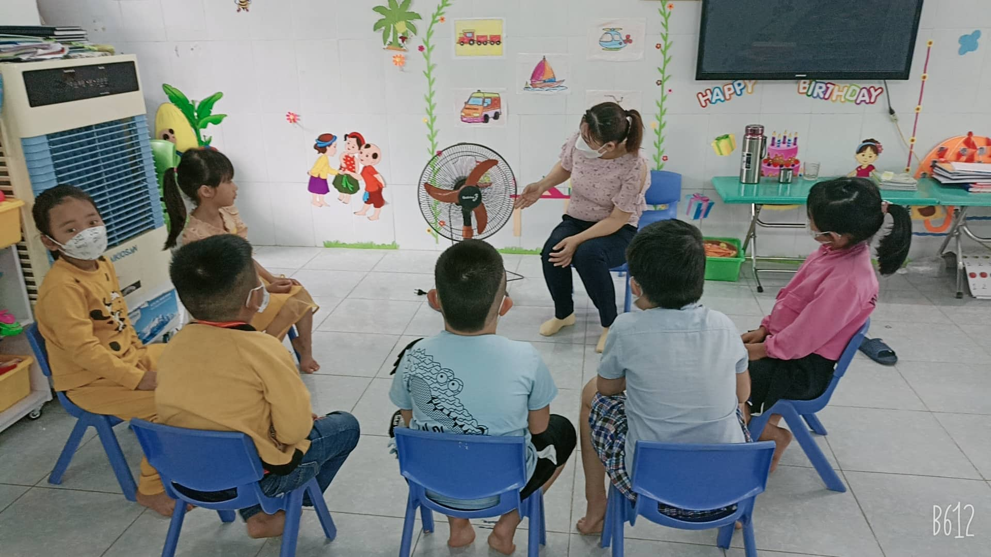

Kết hợp tuyên truyền với phụ huynh trong việc rèn luyện trẻ tiết kiệm năng lượng
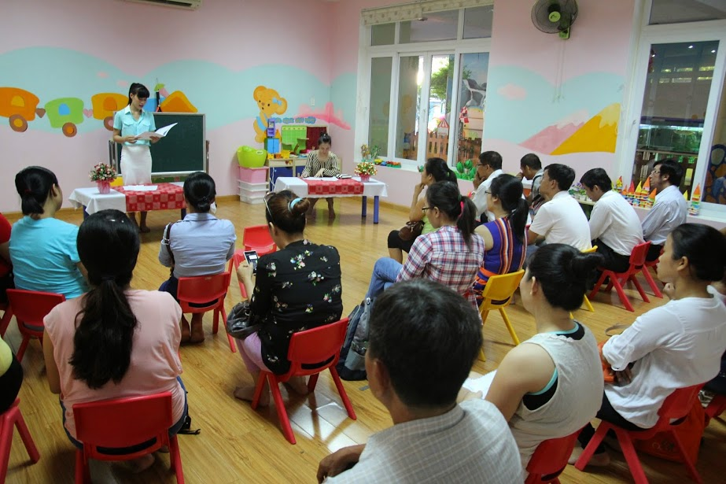

Hình ảnh trang trí môi trường lớp học lồng ghép tiết kiệm năng lượng

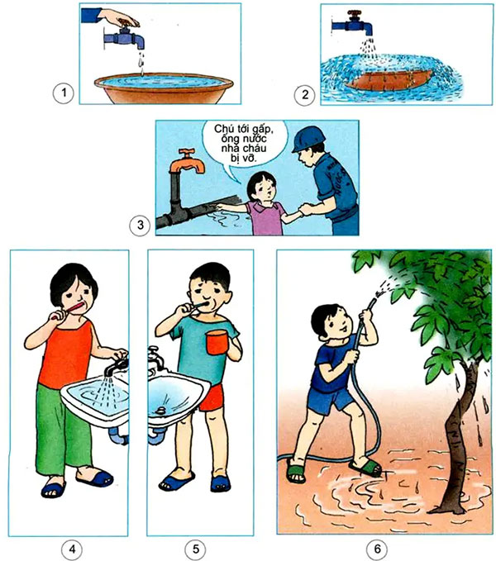

Hình ảnh cô giáo hướng dẫn trẻ tiết kiệm nước giờ ăn, ngủ, vệ sinh

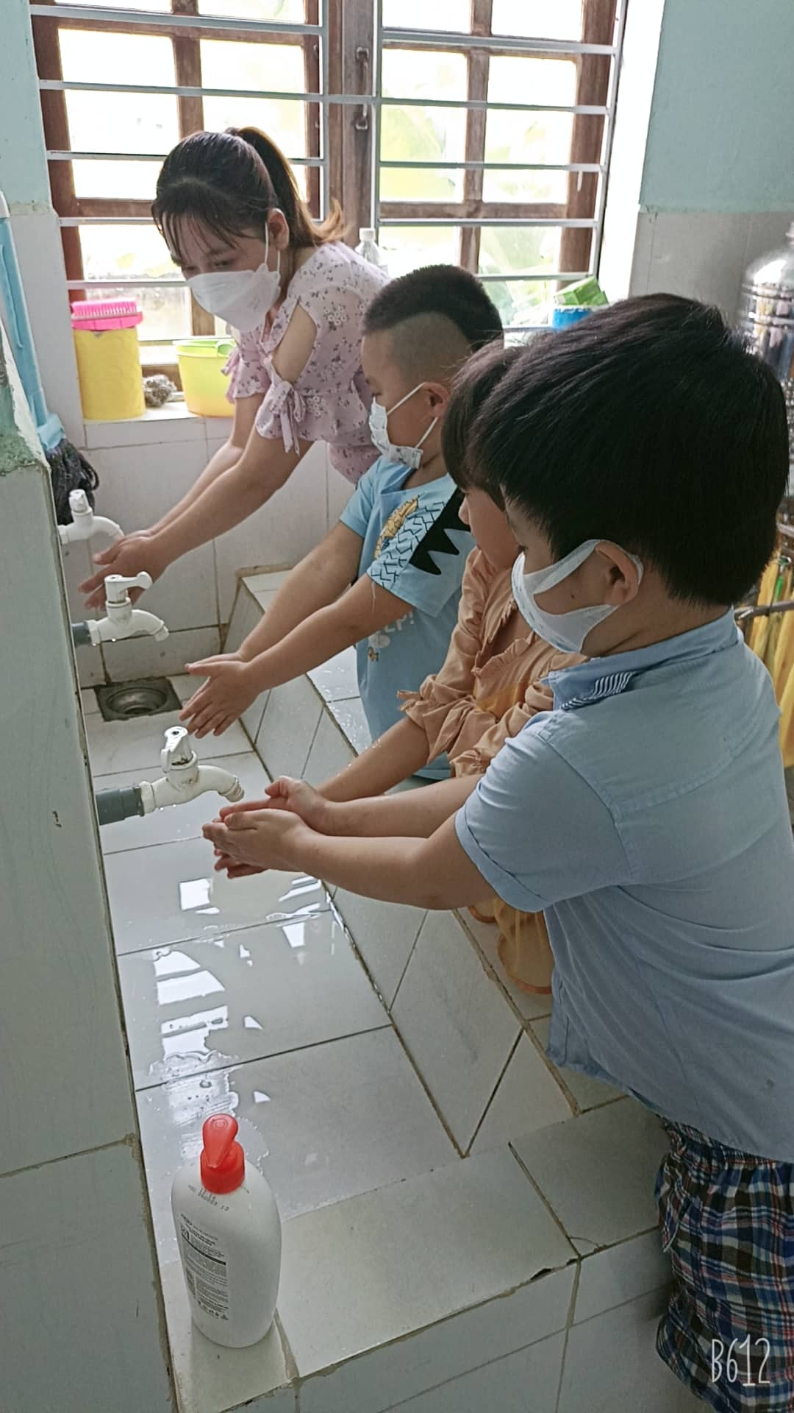

CỘNG HOÀ XÃ HỘI CHỦ NGHĨAVIỆT NAM
Độc lập - Tự do - Hạnh phúc

PHIẾU NHẬN XÉT, ĐÁNH GIÁ SÁNG KIẾN

Tên sáng kiến: ..............................................................................................
Thời gian họp:...............................................................................................
Họ và tên người nhận xét: ............................................................................
Học vị: ................................................Chuyên ngành: ................................
Đơn vị công tác: ...........................................................................................
Địa chỉ: .........................................................................................................
Số điện thoại cơ quan/di động: .....................................................................
Chức trách trong Hội đồng sáng kiến:..........................................................
NỘI DUNG NHẬN XÉT, ĐÁNH GIÁ
TT | Tiêu chí | Nhận xét, đánh giá của thành viên hội đồng
1 | Tính mới và sáng tạo của sáng kiến:  Sáng kiếnphải có giải pháp cải tiến giải pháp đã biết trước đó tại cơ sở hoặc những nội dung đã cải tiến, sáng tạo để khắc phục những nhược điểm của giải pháp đã biết hoặc là các giải pháp mang tính mới hoàn toàn
2 | Tính khả thi của sáng kiến:  Sáng kiến phải có giải pháp đã được áp dụng, kể cả áp dụngthử trong điều kiện kinh tế - kỹ thuật tại cơ sở và mang lại lợi ích thiết thực; ngoài ra có thể nêu rõ giải pháp còn có khả năng áp dụng cho những đối tượng,cơ quan, tổ chức nào.
3 | Tính hiệu quả của sáng kiến:  Sáng kiến phải so sánh lợi ích kinh tế, xã hội thu được khi áp dụng giải pháp trong đơn so với trường hợp không áp dụng giải pháp đó,hoặc so với những giải pháp tương tự đã biết ở cơ sở(cần nêu rõ giải pháp đem lại hiệu quả kinh tế, 2 lợi ích xã hội cao hơn như thế nào hoặc khắc phục được đến mức độ nào những nhược điểm của giải pháp đã biết trước đó - nếu là giải pháp cải tiến giải pháp đã biết trướcđó);  Sáng kiến nếu được sốtiền làm lợi(nếu có thể tính được) và nêu cách tính cụthể.
 | Đánh giá chung (Đạt hay không đạt):

THÀNH VIÊN HỘI ĐỒNG SÁNG KIẾN
(Họ, tên và chữ ký)

